Address Resolution Protocol
报文格式
长度（bit） | 48 | 48 | 16 | 16 |  | 16 | 8 | 8 | 16 | 48 | 32 | 48 | 32
数据类型 | 目的MAC地址 | 源MAC地址 | 帧类型 | 硬件类型 |  | 协议类型 | 硬件地址长度 | 协议地址长度 | 操作码 | 源MAC地址 | 源IP地址 | 目的MAC地址 | 目的IP地址
组成 | 14字节 以太网头部 |  |  |  | 28字节 ARP的请求或应答

ARP的广播请求包
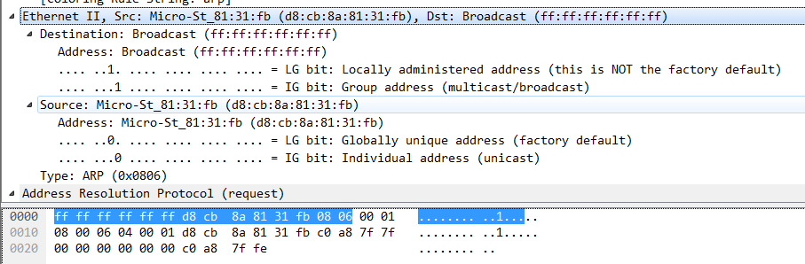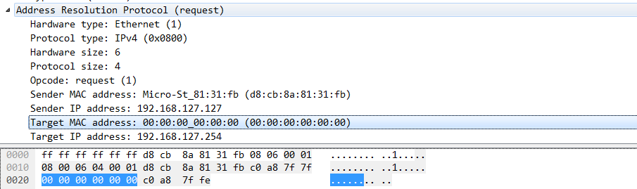

ARP的应答包
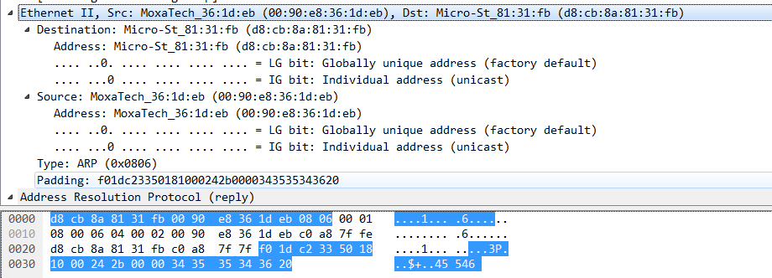

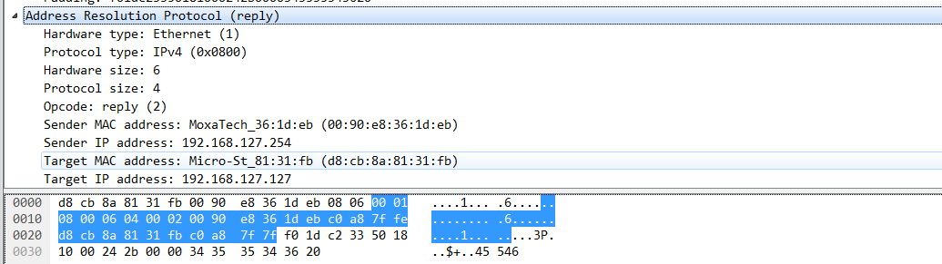
ARP Proxy
不在同一局域网中的两主机，需经过路由转发才能实现通信，发送主机获取的目的MAC不是目的主机的MAC，是相连路由接口上的MAC。如果发送主机的发往目的主机的所有帧，都经过路由器向外发送，称为ARP代理。

Gratutions ARP
ARP功能开启或端口初始配置完成，主机发送ARP（广播）自己的IP地址，验证网络IP是否唯一可用

